Задание 1: настройка работы системы контроля версий. Разработка и интеграция модулей проекта(git)
Задача:


Создание репозитория:
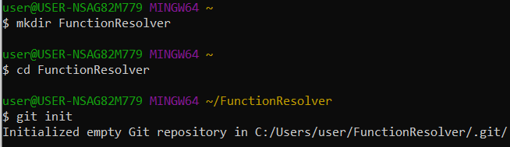

Создание коммита:
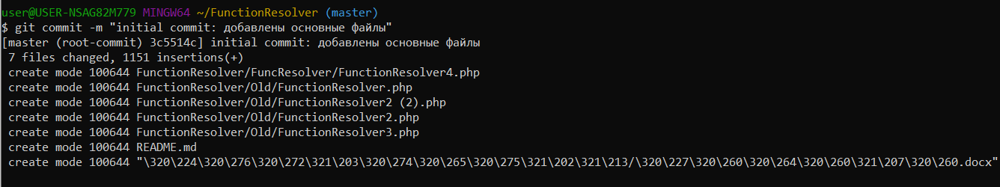

Создание удалённого репозитория:
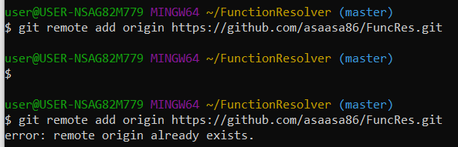

Подключение и скачивание
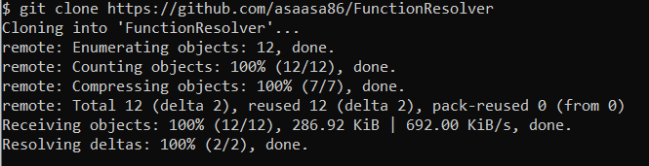

Добавление новых файлов
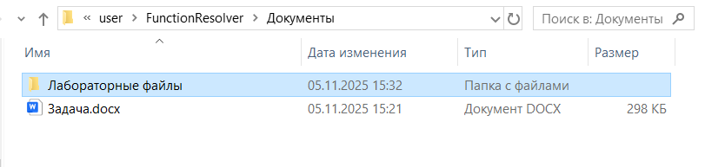

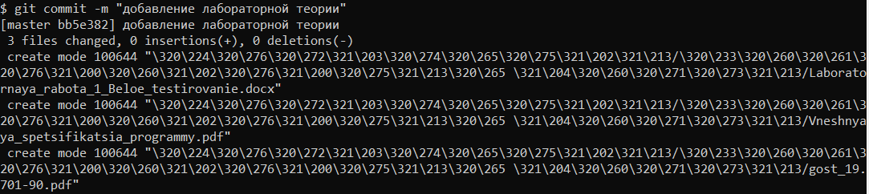

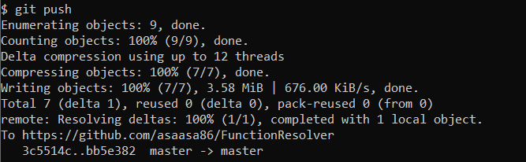

Изменение
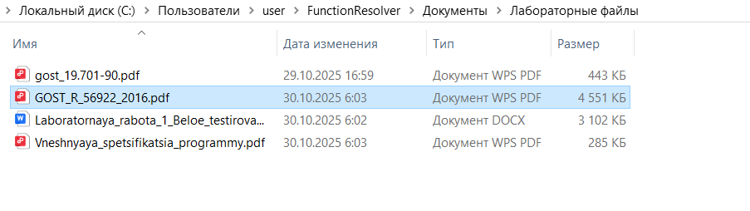

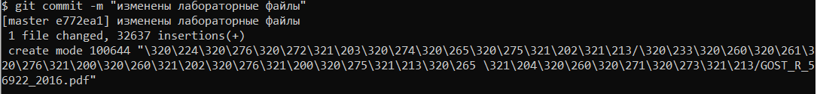

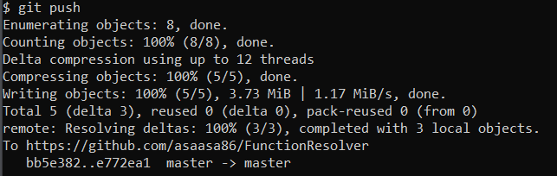

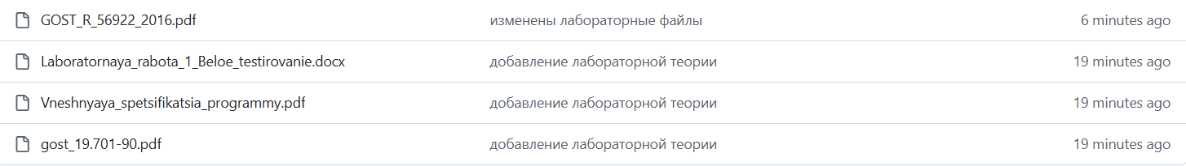

Удаление локальных файлов
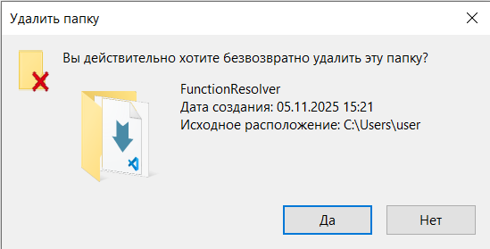
Копирование из репозитория
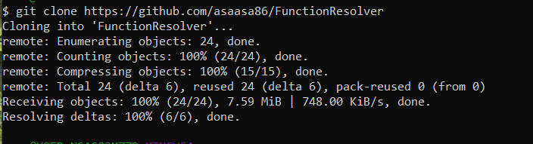

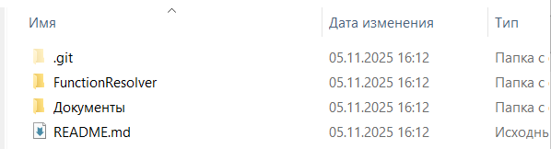

Добавление лишнего файла
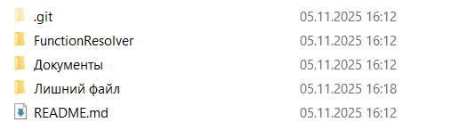

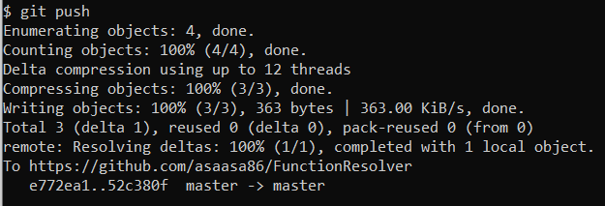



Удаление лишнего файла

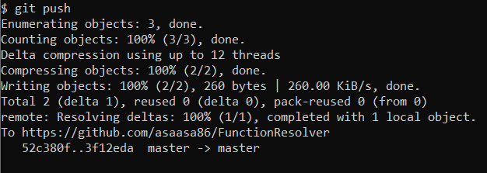

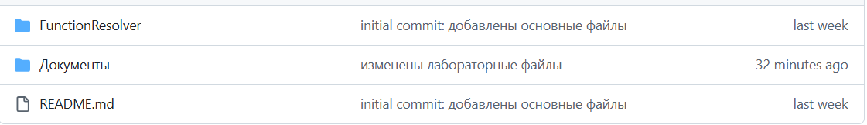

Часть 2
Задача: “Нахождение характерных точек функции”. Составить алгоритм и написать программу последовательного вычисления значений заданного функции Y(X) до тех пор, пока не будет пройдена некоторая характерная точка графика функции. Значения аргумента $x$ составляют взрастающую последовательность с шагом h. Начальное значение $x_{0}$ и шаг изменения аргумента h задаются пользователем.
Вариант 1. Нахождение локального минимума функции
$$x^{2}+ 0,5−sin⁡(3∙x)$$

Внешняя спецификация
Назначение программы
Нахождение локального минимума функции $y(x)=x^{2}+ 0,5−sin⁡(3∙x)$
Программа осуществляет последовательное вычисление значений функции для возрастающей последовательности значений аргумента x, начиная с заданного x0​, с шагом h, до тех пор, пока не будет пройдена точка локального минимума (т.е. обнаружена смена тренда с убывания функции на возрастание).
Входные данные
- x0​: начальное значение аргумента (вещественное число);
- h: шаг изменения аргумента (вещественное число, большее нуля).
- Диапазон глобального минимума (вещественное число, большее нуля).

Выходные данные (при допустимых входных данных)
Выходные данные представляют собой вывод на странице, содержащий описание функции, входные параметры, график, построенный с помощью фреймворка JavaScript, последовательные значения точек до и включая точку минимума, а также указание точки локального минимума и глобального максимума и завершение вычислений после её прохождения.

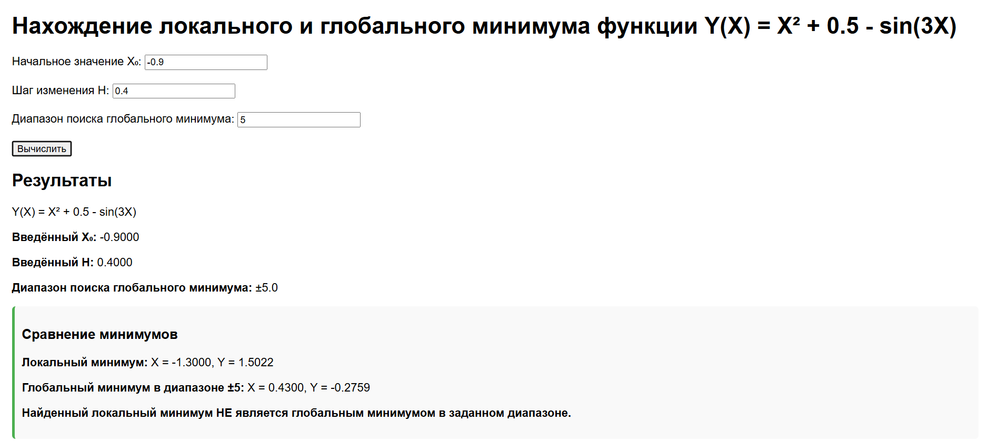
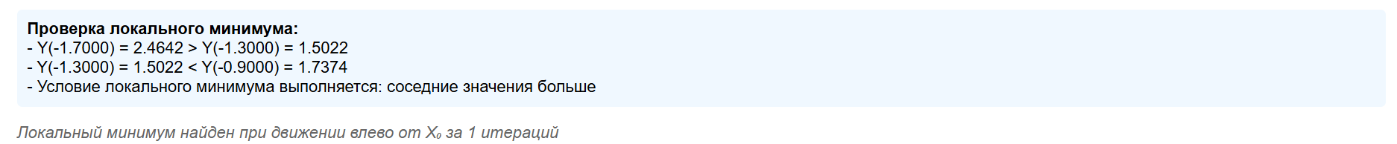
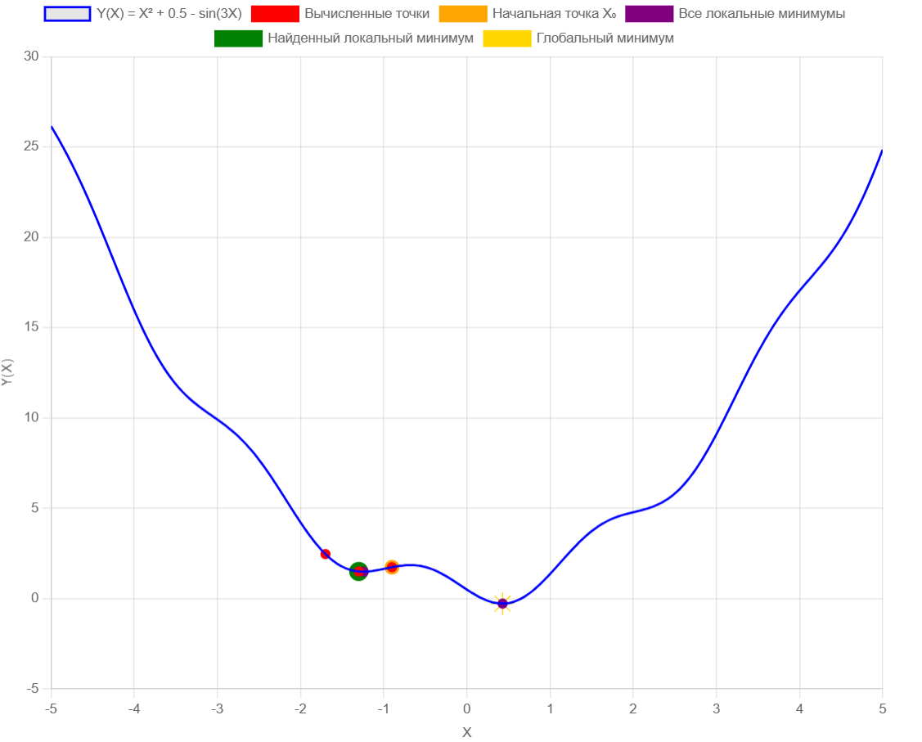

Аномалии входных данных и реакции программы на них
здесь бесконечно много локальных минимумов и максимумов из-за синуса. Например:
Главный минимум: ~x = -0.502.
Другие минимумы: Примерно при x ≈ 0.29, 2.38, 4.48 (и далее по периодам).
Максимумы: Между ними, например, x ≈ 0.56, 2.65.
Визуально: Функция "виляет" вокруг оси, создавая горки и впадины, которые повторяются с периодом синуса, но искажаются квадратичным ростом.
При h≤0: Недопустимо: шаг h должен быть положительным вещественным
числом. Программа прерывает выполнение с выводом сообщения:
ОШИБКА: Шаг H должен быть положительным числом.
Если функция не имеет минимума на интервале от x0​ далее (что математически невозможно для данной функции, но может возникнуть из-за ограничений на число итераций в программе):
Не определено: функция определена на всей вещественной оси и имеет бесконечное число локальных минимумов. Программа ограничивает вычисления максимум 1000 итерациями. При превышении:
ОШИБКА: Локальный минимум не найден в пределах 1000 итераций. Увеличьте/уменьшите шаг H или начальное X.

При любом значении X0 и/или h, которое не является числом или пустое, программа выдаст сообщение:
X₀ должно быть числом (не текст, не пустое).
Или
H должно быть числом (не текст, не пустое).
Или
X₀ должно быть числом (не текст, не пустое).
H должно быть числом (не текст, не пустое).

График функции
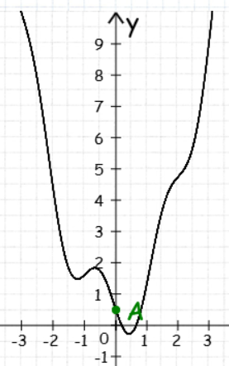

Блок-схемы
Блок-схема программы
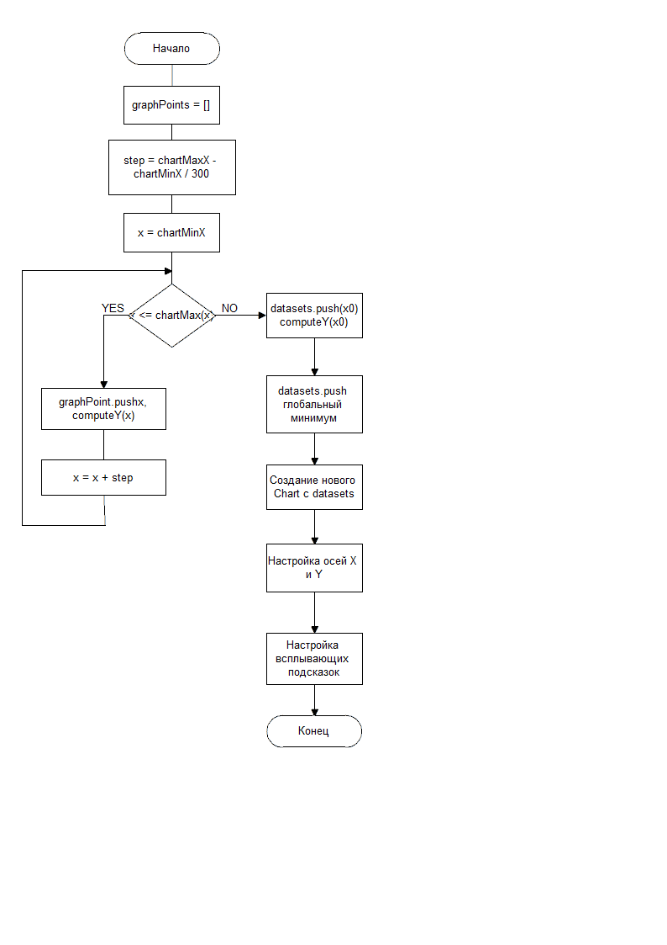

Блок-схема функции findLocalMinimumInDirection
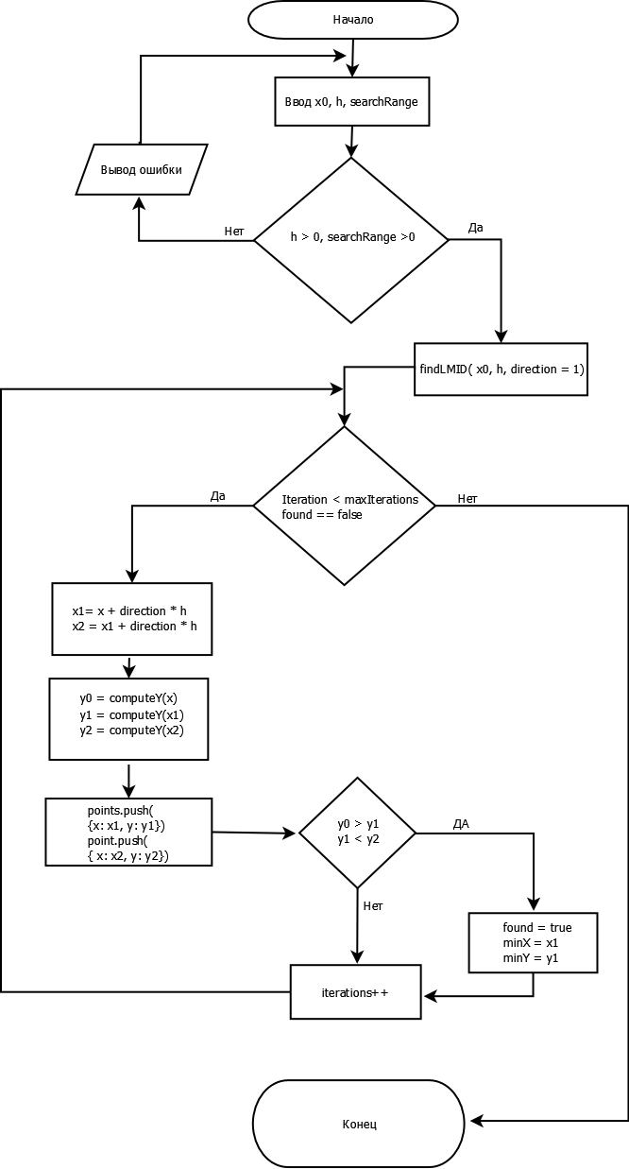

Блок-схема функции findGlobalMinimum
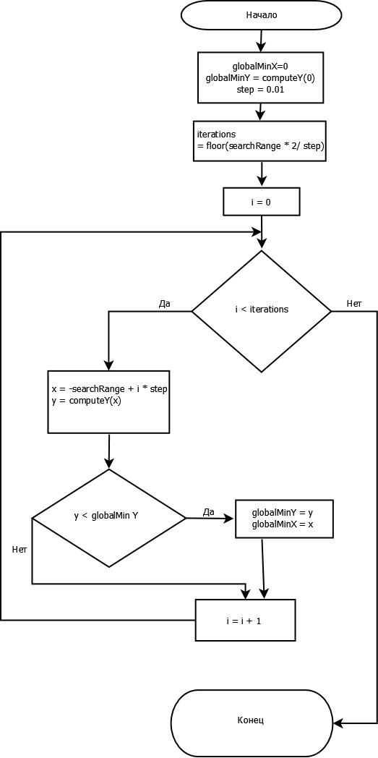

Блок-схема функции findAllLocalMinima
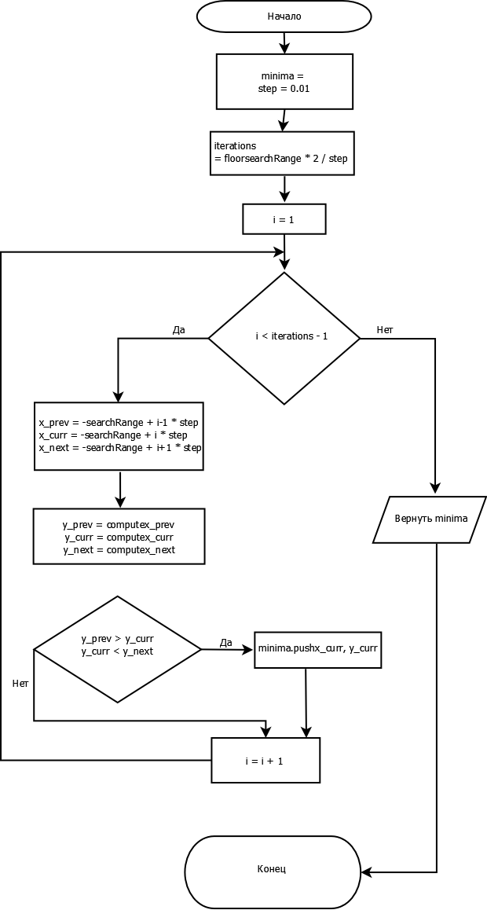

Код программы
<!DOCTYPE html>
<html lang="ru">
<head>
<meta charset="UTF-8">
<title>Нахождение локального и глобального минимума функции</title>
<script src="https://cdn.jsdelivr.net/npm/chart.js"></script>
<style>
body { font-family: Arial, sans-serif; margin: 20px; }
canvas { max-width: 800px; margin: 20px 0; }
.error { color: red; }
.result { margin-top: 20px; }
ul { list-style-type: none; padding: 0; }
li { margin: 5px 0; }
.verification { background-color: #f0f8ff; padding: 10px; margin: 10px 0; border-radius: 5px; }
.direction { color: #666; font-style: italic; }
.comparison { background-color: #f9f9f9; padding: 10px; margin: 10px 0; border-radius: 5px; border-left: 4px solid #4CAF50; }
</style>
</head>
<body>
<h1>Нахождение локального и глобального минимума функции Y(X) = X² + 0.5 - sin(3X)</h1>
<form id="calcForm">
<label for="x0">Начальное значение X₀:</label>
<input type="number" step="any" id="x0" required><br><br>
<label for="h">Шаг изменения H:</label>
<input type="number" step="any" id="h" min="0.0001" required><br><br>
<label for="searchRange">Диапазон поиска глобального минимума:</label>
<input type="number" step="any" id="searchRange" value="5" min="1" max="20"><br><br>
<button type="submit">Вычислить</button>
</form>
<div id="errors" class="error"></div>
<div id="results" class="result" style="display: none;">
<h2>Результаты</h2>
<p>Y(X) = X² + 0.5 - sin(3X)</p>
<p><strong>Введённый X₀:</strong> <span id="displayX0"></span></p>
<p><strong>Введённый H:</strong> <span id="displayH"></span></p>
<p><strong>Диапазон поиска глобального минимума:</strong> ±<span id="displayRange"></span></p>

<div class="comparison">
<h3>Сравнение минимумов</h3>
<p id="localMinResult"></p>
<p id="globalMinResult"></p>
<p id="comparisonResult"></p>
</div>

<div id="verification" class="verification"></div>
<p id="directionInfo" class="direction"></p>
<canvas id="chart"></canvas>
<h3>Вычисленные точки (первые 20):</h3>
<ul id="pointsList"></ul>
</div>

<script>
const form = document.getElementById('calcForm');
const errorsDiv = document.getElementById('errors');
const resultsDiv = document.getElementById('results');
const displayX0 = document.getElementById('displayX0');
const displayH = document.getElementById('displayH');
const displayRange = document.getElementById('displayRange');
const localMinResult = document.getElementById('localMinResult');
const globalMinResult = document.getElementById('globalMinResult');
const comparisonResult = document.getElementById('comparisonResult');
const pointsList = document.getElementById('pointsList');
const chartCanvas = document.getElementById('chart');
const verificationDiv = document.getElementById('verification');
const directionInfo = document.getElementById('directionInfo');

let chartInstance = null;

function computeY(x) {
return x * x + 0.5 - Math.sin(3 * x);
}

function findLocalMinimumInDirection(x0, h, direction) {
const points = [];
let x = x0;
let found = false;
let minX = null;
let minY = null;
let iterations = 0;
const maxIterations = 1000;

// Собираем начальные точки
points.push({ x: x, y: computeY(x) });

while (iterations < maxIterations && !found) {
// Вычисляем новые точки
const x1 = x + direction * h;
const x2 = x1 + direction * h;

const y0 = computeY(x);
const y1 = computeY(x1);
const y2 = computeY(x2);

points.push({ x: x1, y: y1 });
points.push({ x: x2, y: y2 });

// Проверяем условие локального минимума: y0 > y1 и y1 < y2
if (y0 > y1 && y1 < y2) {
found = true;
minX = x1;
minY = y1;
}

// Переходим к следующей точке
x = x1;
iterations++;
}

return { found, minX, minY, points, iterations, direction };
}

function findGlobalMinimum(searchRange) {
let globalMinX = 0;
let globalMinY = computeY(0);
const step = 0.01; // Мелкий шаг для точного поиска
const iterations = Math.floor(searchRange * 2 / step);

// Поиск минимума в диапазоне [-searchRange, searchRange]
for (let i = 0; i <= iterations; i++) {
const x = -searchRange + i * step;
const y = computeY(x);

if (y < globalMinY) {
globalMinY = y;
globalMinX = x;
}
}

return { globalMinX, globalMinY };
}

function findAllLocalMinima(searchRange) {
const minima = [];
const step = 0.01;
const iterations = Math.floor(searchRange * 2 / step);

// Ищем все локальные минимумы в диапазоне
for (let i = 1; i < iterations - 1; i++) {
const x_prev = -searchRange + (i - 1) * step;
const x_curr = -searchRange + i * step;
const x_next = -searchRange + (i + 1) * step;

const y_prev = computeY(x_prev);
const y_curr = computeY(x_curr);
const y_next = computeY(x_next);

// Условие локального минимума
if (y_prev > y_curr && y_curr < y_next) {
minima.push({ x: x_curr, y: y_curr });
}
}

return minima;
}

form.addEventListener('submit', function(event) {
event.preventDefault();
errorsDiv.innerHTML = '';
resultsDiv.style.display = 'none';
verificationDiv.innerHTML = '';
directionInfo.innerHTML = '';

const x0Input = parseFloat(document.getElementById('x0').value);
const hInput = parseFloat(document.getElementById('h').value);
const searchRangeInput = parseFloat(document.getElementById('searchRange').value);

// Валидация входных данных
if (isNaN(x0Input)) {
errorsDiv.innerHTML = 'ОШИБКА: X₀ должно быть числом.';
return;
}
if (isNaN(hInput) || hInput <= 0) {
errorsDiv.innerHTML = 'ОШИБКА: H должно быть положительным числом.';
return;
}
if (isNaN(searchRangeInput) || searchRangeInput <= 0) {
errorsDiv.innerHTML = 'ОШИБКА: Диапазон поиска должен быть положительным числом.';
return;
}

const x0 = x0Input;
const h = hInput;
const searchRange = searchRangeInput;

let found = false;
let localMinX = null;
let localMinY = null;
let allPoints = [];
let searchDirection = '';
let iterations = 0;

// Поиск локального минимума в обе стороны
const rightResult = findLocalMinimumInDirection(x0, h, 1); // Вправо
const leftResult = findLocalMinimumInDirection(x0, h, -1); // Влево

// Выбираем ближайший минимум
if (rightResult.found && leftResult.found) {
const rightDistance = Math.abs(rightResult.minX - x0);
const leftDistance = Math.abs(leftResult.minX - x0);

if (rightDistance < leftDistance) {
found = true;
localMinX = rightResult.minX;
localMinY = rightResult.minY;
allPoints = rightResult.points;
searchDirection = 'вправо';
iterations = rightResult.iterations;
} else {
found = true;
localMinX = leftResult.minX;
localMinY = leftResult.minY;
allPoints = leftResult.points;
searchDirection = 'влево';
iterations = leftResult.iterations;
}
} else if (rightResult.found) {
found = true;
localMinX = rightResult.minX;
localMinY = rightResult.minY;
allPoints = rightResult.points;
searchDirection = 'вправо';
iterations = rightResult.iterations;
} else if (leftResult.found) {
found = true;
localMinX = leftResult.minX;
localMinY = leftResult.minY;
allPoints = leftResult.points;
searchDirection = 'влево';
iterations = leftResult.iterations;
}

// Поиск глобального минимума
const { globalMinX, globalMinY } = findGlobalMinimum(searchRange);

// Поиск всех локальных минимумов для визуализации
const allLocalMinima = findAllLocalMinima(searchRange);

displayX0.textContent = x0.toFixed(4);
displayH.textContent = h.toFixed(4);
displayRange.textContent = searchRange.toFixed(1);

if (found) {
localMinResult.innerHTML = `<strong>Локальный минимум:</strong> X = ${localMinX.toFixed(4)}, Y = ${localMinY.toFixed(4)}`;
globalMinResult.innerHTML = `<strong>Глобальный минимум в диапазоне ±${searchRange}:</strong> X = ${globalMinX.toFixed(4)}, Y = ${globalMinY.toFixed(4)}`;

// Сравнение
if (Math.abs(localMinY - globalMinY) < 0.001) {
comparisonResult.innerHTML = `<strong>Найденный локальный минимум ЯВЛЯЕТСЯ глобальным минимумом в заданном диапазоне!</strong>`;
} else {
comparisonResult.innerHTML = `<strong>Найденный локальный минимум НЕ является глобальным минимумом в заданном диапазоне.</strong>`;
}

directionInfo.innerHTML = `Локальный минимум найден при движении ${searchDirection} от X₀ за ${iterations} итераций`;

// Верификация минимума
const leftY = computeY(localMinX - h);
const rightY = computeY(localMinX + h);
verificationDiv.innerHTML = `
<strong>Проверка локального минимума:</strong><br>
- Y(${(localMinX - h).toFixed(4)}) = ${leftY.toFixed(4)} > Y(${localMinX.toFixed(4)}) = ${localMinY.toFixed(4)}<br>
- Y(${localMinX.toFixed(4)}) = ${localMinY.toFixed(4)} < Y(${(localMinX + h).toFixed(4)}) = ${rightY.toFixed(4)}<br>
- Условие локального минимума выполняется: соседние значения больше
`;
} else {
localMinResult.innerHTML = '<strong>Локальный минимум:</strong> не найден в пределах 1000 итераций в обе стороны.';
globalMinResult.innerHTML = `<strong>Глобальный минимум в диапазоне ±${searchRange}:</strong> X = ${globalMinX.toFixed(4)}, Y = ${globalMinY.toFixed(4)}`;
comparisonResult.innerHTML = 'Невозможно сравнить, так как локальный минимум не найден.';

// Объединяем точки из обоих направлений для отображения
allPoints = [...leftResult.points.slice().reverse(), ...rightResult.points.slice(1)];
}

// Отображаем точки (ограничиваем количество для читаемости)
pointsList.innerHTML = '';
const displayPoints = allPoints.slice(0, 20);
displayPoints.forEach(p => {
const li = document.createElement('li');
li.textContent = `X = ${p.x.toFixed(4)}, Y = ${p.y.toFixed(4)}`;
pointsList.appendChild(li);
});

if (allPoints.length > 20) {
const li = document.createElement('li');
li.textContent = `... и еще ${allPoints.length - 20} точек`;
pointsList.appendChild(li);
}

drawChart(allPoints, localMinX, localMinY, globalMinX, globalMinY, allLocalMinima, x0, searchRange);
resultsDiv.style.display = 'block';
});

function drawChart(points, localMinX, localMinY, globalMinX, globalMinY, allLocalMinima, x0, searchRange) {
if (points.length === 0) return;

// Определяем диапазон для графика
const chartMinX = -searchRange;
const chartMaxX = searchRange;

// Создаем плавный график функции
const graphPoints = [];
const step = (chartMaxX - chartMinX) / 300;
for (let x = chartMinX; x <= chartMaxX; x += step) {
graphPoints.push({ x: x, y: computeY(x) });
}

if (chartInstance) {
chartInstance.destroy();
}

const datasets = [{
label: 'Y(X) = X² + 0.5 - sin(3X)',
data: graphPoints,
borderColor: 'blue',
fill: false,
pointRadius: 0,
borderWidth: 2,
tension: 0.4
}];

// Добавляем вычисленные точки
if (points.length > 0) {
datasets.push({
label: 'Вычисленные точки',
data: points,
borderColor: 'red',
backgroundColor: 'red',
pointRadius: 4,
showLine: false
});
}

// Добавляем начальную точку
datasets.push({
label: 'Начальная точка X₀',
data: [{ x: x0, y: computeY(x0) }],
borderColor: 'orange',
backgroundColor: 'orange',
pointRadius: 6,
showLine: false
});

// Добавляем все локальные минимумы
if (allLocalMinima.length > 0) {
datasets.push({
label: 'Все локальные минимумы',
data: allLocalMinima,
borderColor: 'purple',
backgroundColor: 'purple',
pointRadius: 4,
showLine: false
});
}

// Добавляем найденный локальный минимум
if (localMinX !== null) {
datasets.push({
label: 'Найденный локальный минимум',
data: [{ x: localMinX, y: localMinY }],
borderColor: 'green',
backgroundColor: 'green',
pointRadius: 8,
pointStyle: 'circle',
showLine: false
});
}

// Добавляем глобальный минимум
datasets.push({
label: 'Глобальный минимум',
data: [{ x: globalMinX, y: globalMinY }],
borderColor: 'gold',
backgroundColor: 'gold',
pointRadius: 10,
pointStyle: 'star',
showLine: false
});

chartInstance = new Chart(chartCanvas, {
type: 'line',
data: { datasets: datasets },
options: {
responsive: true,
scales: {
x: {
type: 'linear',
position: 'bottom',
title: {
display: true,
text: 'X'
},
min: chartMinX,
max: chartMaxX
},
y: {
beginAtZero: false,
title: {
display: true,
text: 'Y(X)'
}
}
},
plugins: {
tooltip: {
callbacks: {
label: function(context) {
return `X: ${context.parsed.x.toFixed(4)}, Y: ${context.parsed.y.toFixed(4)}`;
}
}
}
}
}
});
}
</script>
</body>
</html>

Тестовые данные
Тест-кейс для проверки работы валидации на html-странице
Покрытия операторов
№ | X0 | H | Ожидаемый результат | Итоговый Результат
1 |  | 1 | X₀ должно быть числом (не текст, не пустое). | X₀ должно быть числом (не текст, не пустое).
2 | 1 |  | H должно быть числом (не текст, не пустое). | H должно быть числом (не текст, не пустое).
3 |  |  | H должно быть числом (не текст, не пустое).  X₀ должно быть числом (не текст, не пустое). | H должно быть числом (не текст, не пустое).  X₀ должно быть числом (не текст, не пустое).
4 | текст | 1 | X₀ должно быть числом (не текст, не пустое). | X₀ должно быть числом (не текст, не пустое).
5 | 1 | текст | H должно быть числом (не текст, не пустое). | H должно быть числом (не текст, не пустое).
6 | текст | текст | H должно быть числом (не текст, не пустое).  X₀ должно быть числом (не текст, не пустое). | H должно быть числом (не текст, не пустое).  X₀ должно быть числом (не текст, не пустое).
7 | 1 | -0.35 | ОШИБКА: Шаг H должен быть положительным числом. | ОШИБКА: Шаг H должен быть положительным числом.

ТАБЛИЦА: ПОКРЫТИЕ ОПЕРАТОРОВ
№ | Входные данные | Ожидаемый результат | Фактический результат
1.1 | computeY(2) | Числовое значение ≈ 4.5 - sin(6) | 4.5 - Math.sin(6) ≈ 4.7206
1.2 | findLocalMinimumInDirection(0, 0.1, 1) | Объект с found, points, iterations | Объект с found=true, points=[...], iterations=8
1.3 | findGlobalMinimum(5) | Объект с globalMinX, globalMinY | {globalMinX: -0.52, globalMinY: -0.029}
1.4 | findAllLocalMinima(5) | Массив объектов с x, y | Массив из 3-4 локальных минимумов

ТАБЛИЦА: ПОКРЫТИЕ РЕШЕНИЙ
№ | Входные данные | Ожидаемый результат | Фактический результат
2.1 | findLocalMinimumInDirection(-0.5, 0.1, 1) | found = true, minX определен | found=true, minX=-0.52, minY=-0.029
2.2 | findLocalMinimumInDirection(100, 100, 1) | found = false, iterations = 1000 | found=false, iterations=1000
2.3 | findLocalMinimumInDirection(0, 0.1, 1) | found = true, iterations < 1000 | found=true, iterations=8
2.4 | findLocalMinimumInDirection(1000, 1, 1) | found = false, iterations = 1000 | found=false, iterations=1000
2.5 | findGlobalMinimum(5) | globalMinY ≤ computeY(x) для любого x∈[-5,5] | globalMinY=-0.029 ≤ computeY(x) для всех x

ТАБЛИЦА: ПОКРЫТИЕ УСЛОВИЙ
№ | Входные данные | Проверяемое условие | Ожидаемый результат | Фактический результат
3.1 | findLocalMinimumInDirection(0, 0.1, 1) | iterations < 1000 && !found | Оба true → вход в цикл | iterations=8<1000, found=false → цикл выполнен
3.2 | findLocalMinimumInDirection(1000, 1, 1) | iterations < 1000 && !found | Первое false → выход | iterations=1000≥1000 → выход по лимиту
3.3 | findLocalMinimumInDirection(-0.5, 0.1, 1) | y0 > y1 && y1 < y2 | Оба true → минимум найден | Условие выполнено → минимум найден
3.4 | validateInputs(0, 0.1, 5) | Все условия валидации | Без ошибок | Ошибок не возникло
3.5 | validateInputs(NaN, 0.1, 5) | isNaN(x0) | Ошибка "X₀ должно быть числом" | Выброшена ошибка "X₀ должно быть числом"
3.6 | validateInputs(0, 0, 5) | isNaN(h) || h ≤ 0 | Ошибка "H должно быть положительным" | Выброшена ошибка "H должно быть положительным"

ТАБЛИЦА: КОМБИНАТОРНОЕ ПОКРЫТИЕ УСЛОВИЙ
№ | Входные данные | Комбинация условий | Ожидаемый результат | Фактический результат
4.1 | rightFound=true, leftFound=true, rightDist=1, leftDist=2 | Оба найдены, право ближе | Направление = "вправо" | Направление = "вправо"
4.2 | rightFound=true, leftFound=true, rightDist=2, leftDist=1 | Оба найдены, лево ближе | Направление = "влево" | Направление = "влево"
4.3 | rightFound=true, leftFound=false | Только право найдено | Направление = "вправо" | Направление = "вправо"
4.4 | rightFound=false, leftFound=true | Только лево найдено | Направление = "влево" | Направление = "влево"
4.5 | rightFound=false, leftFound=false | Ничего не найдено | Направление = undefined | Направление = undefined
4.6 | localY=1.0, globalY=1.0, tolerance=0.001 | Равны в пределах точности | true | true
4.7 | localY=1.0, globalY=1.002, tolerance=0.001 | Разница больше точности | false | false

ТАБЛИЦА: ИНТЕГРАЦИОННЫЕ ТЕСТЫ
№ | Входные данные | Ожидаемый результат | Фактический результат
5.1 | x0=0, h=0.1, searchRange=5 | Полный workflow без ошибок | Все этапы выполнены успешно
5.2 | x0=0, h=0.00001, searchRange=5 | Найден минимум за много итераций | Минимум найден за >100 итераций
5.3 | x0=1000, h=0.1, searchRange=5 | Локальный минимум не найден (лимит) | found=false, iterations=1000
5.4 | x0="abc", h=0.1, searchRange=5 | Ошибка валидации X₀ | Выброшена ошибка "X₀ должно быть числом"
5.5 | x0=0, h=-0.1, searchRange=5 | Ошибка валидации H | Выброшена ошибка "H должно быть положительным"

ТАБЛИЦА: ГРАНИЧНЫЕ ЗНАЧЕНИЯ
№ | Входные данные | Ожидаемый результат | Фактический результат
6.1 | h = 0.0001 (минимальный) | Корректная работа | Минимум найден, много итераций
6.2 | h = 1000 (очень большой) | Достигнут лимит итераций | found=false, iterations=1000
6.3 | x0 = -1000 (очень маленький) | Корректная работа | Минимум найден в области поиска
6.4 | searchRange = 0.1 (минимальный) | Найден минимум в малом диапазоне | Минимум найден в [-0.1, 0.1]
6.5 | searchRange = 20 (максимальный) | Найден глобальный минимум | Глобальный минимум найден в [-20, 20]

ТЕСТИРОВАНИЕ ФУНКЦИИ computeY
№ теста | Вход X | Ожидаемый Y | Фактический Y
7.1 | 0 | 0.5 | 0.5
7.2 | 1 | 1 + 0.5 - sin(3) ≈ 1.3589 | 1.3589
7.3 | -1 | 1 + 0.5 - sin(-3) ≈ 2.1411 | 2.1411
7.4 | 2 | 4 + 0.5 - sin(6) ≈ 4.7206 | 4.7206

